时间 | 地点 | 班级 | 姓名 | 学号 | 成绩
 | 机-320 | 计科2632 | 段辉园 | 266430069

实验四 数据库表的维护
一、实验目的
- 掌握第数据表的插入、修改和删除的SQL语句。
- 掌握索引的创建和删除语句。
- 掌握数据库约束的创建、删除、修改的SQL语句。
二、实验原理
- 数据表的相关操作：
创建：CREATE TABLE tb_name ( 列名 列类型 , ....... ) ;
查看：SHOW TABLES ;
查看表结构：DESCRIBE tb_name;
删除：DROP tb_name;
修改：ALTER TABLE tb_name ADD[CHANGE,RENAME,DROP] ...
ALTER TABLE tb_name ADD COLUMN address varchar(80) NOT NULL;
ALTER TABLE tb_name DROP address;
ALTER TABLE tb_name CHANGE score score SMALLINT(4) NOT NULL;
- 索引的相关操作：
创建：CREATE [UNIQUE] INDEX indexName ON table_name (column_name);
查看：SHOW INDEX FROM table_name ; \G
删除：DROP INDEX indexName ON table_name ;
- 约束的相关操作：
PRIMARY KEY：主键，用于保证该字段的值具有唯一性并且非空。
FOREIGN KEY：外键，用于限制两个表的关系。
UNIQUE：唯一，用于保证该字段的值具有唯一性，可以为空。
NOT NULL ：非空，用于保证该字段的值不能为空。
DEFAULT：默认值，用于保证该字段有默认值。例如学生表的学生性别
CHECK：检查约束，检查字段的值是否为指定的值。
auto_increment:自增约束，使用自动增长的整数做主键。
- 数据表的更新：
插入：INSERT INTO table_name (column_name1, column_name2,…)
VALUES (value1, value2,…);
INSERT INTO table_name (column_name1, column_name2,…)
VALUES (value1, value2,…),(value1, value2,…),
INSERT INTO table_name1(column_name1, column_name2,…)
SELECT column_name_1, column_name_2,…
FROM table_name2
删除：DELETE FROM table_name [WHERE where_definition]
◆ truncate table table_name ; 删除整个表的数据
修改： UPDATE tbl_name
SET col_name1=expr1 [, col_name2=expr2 ...]
[WHERE where_definition]
三、实验内容和步骤
1、数据更新操作练习（需要先导入实验一中的db_school数据库）。
(1) 向Student表中插入记录("20050203"，"张静"，"1981-3-21"，"女"，"CS"，"电子商务")。
答：代码：
INSERT INTO Student (sno, sname, sbirthday, ssex, sdept, speciality)
VALUES ('20050203', '张静', '1981-03-21', '女', 'CS', '电子商务');
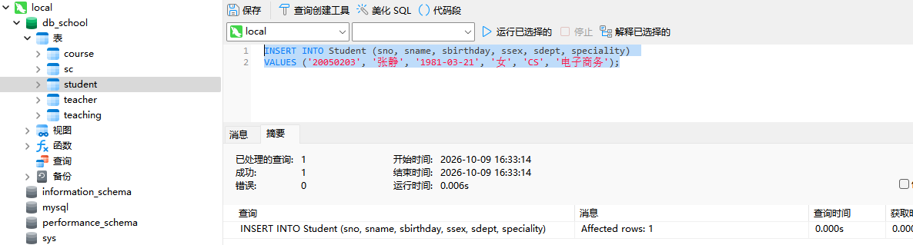
截图：
(2) 插入学号为“20050302”、姓名为“李四”的学生信息。
答：代码：
insert into Student (sno, sname)
values('20050302', '李四');
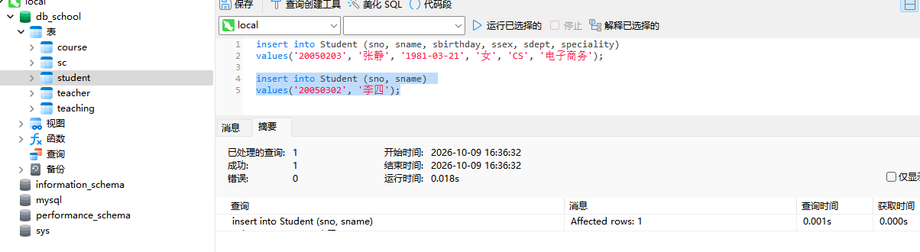
截图：
(3) 将学号为“20050202”的学生姓名改为“张华”，系别改为“CS”，专业改为“多媒体技术”。
答：代码：
update Student
set sname = '张华', sdept = 'CS', speciality = '多媒体技术'
where sno = '20050202';
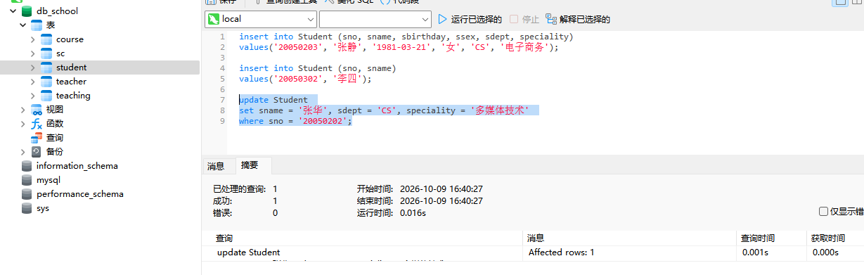
截图：
(4) 将“李勇”同学的专业改为“计算机信息管理”。
答：代码：
update student
set speciality = '计算机信息管理'
where sname = '李勇';
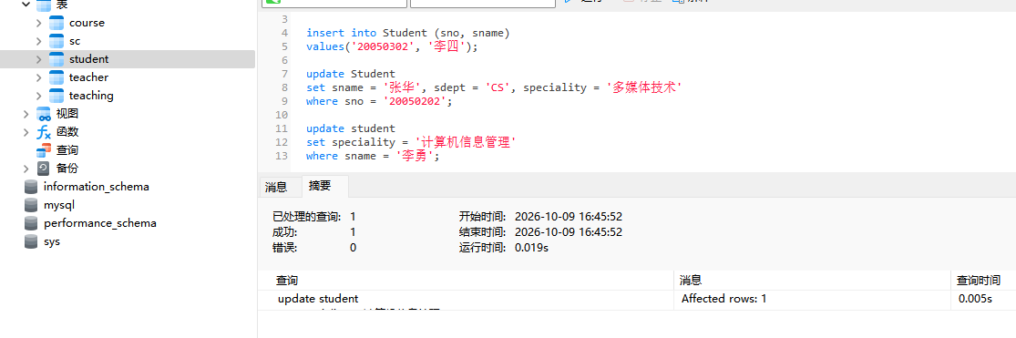
截图：
(5) 删除学号为“20050302”的学生记录。
答：代码：delete from student where sno = '20050302';
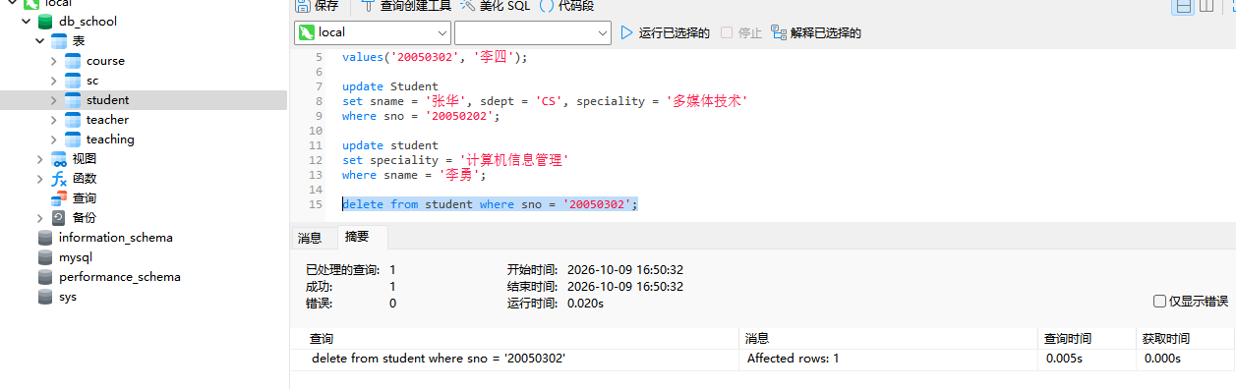
截图：
(6) 删除“计算机系”所有学生的选课记录。
答：代码：delete from sc where sno in (select sno from student where sdept = '计算机系');
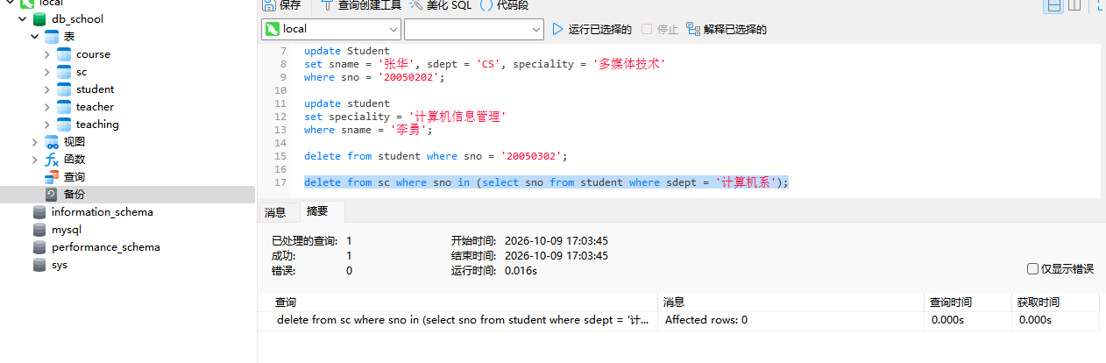
截图：
(7) 删除SC表中尚无成绩的选课记录。
答：代码：delete from sc where degree is NULL;
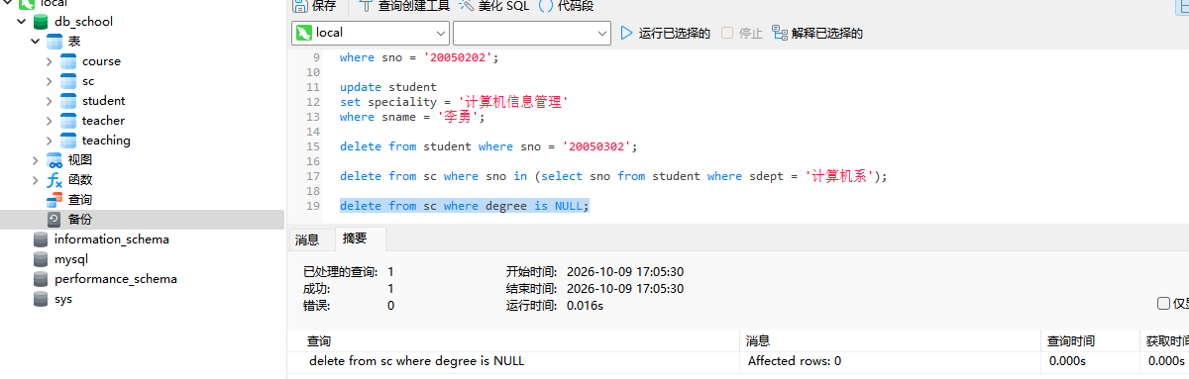
截图：
- 把“张晨”同学的选课记录全部删除。
答：代码：delete from sc where sno in (select sno from student where sname = '张晨');
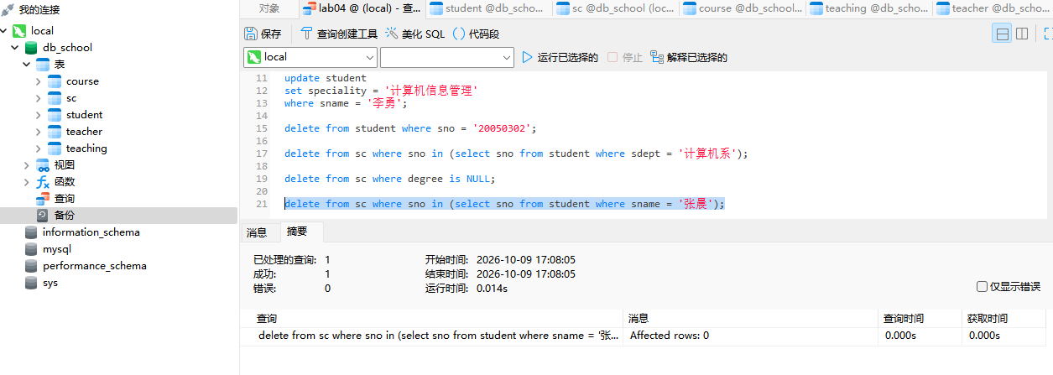
截图：

2、数据表索引和约束的练习
(1) 在db_school数据库中创建数据表writers，其表结构内容如下表所示。在创建表的同时在w_id字段上添加名称为uniquex的唯一索引。
字段名 | 字段描述 | 数据类型 | 主键 | 外键 | 非空 | 唯一
id | 编号 | INT(10) | 是 | 否 | 是 | 是
w_name | 作者姓名 | VARCHAR(20) | 否 | 否 | 是 | 否
w_address | 作者地址 | VARCHAR(50) | 否 | 否 | 否 | 否
w_age | 年龄 | INT | 否 | 否 | 是 | 否
w_note | 说明 | TEXT | 否 | 否 | 否 | 否
答：代码：
create table writers (
id int(10) not null,
w_name varchar(20) not null,
w_address varchar(50),
w_age int not null,
w_note text,
primary key (id),
unique index uniquex (id)
);
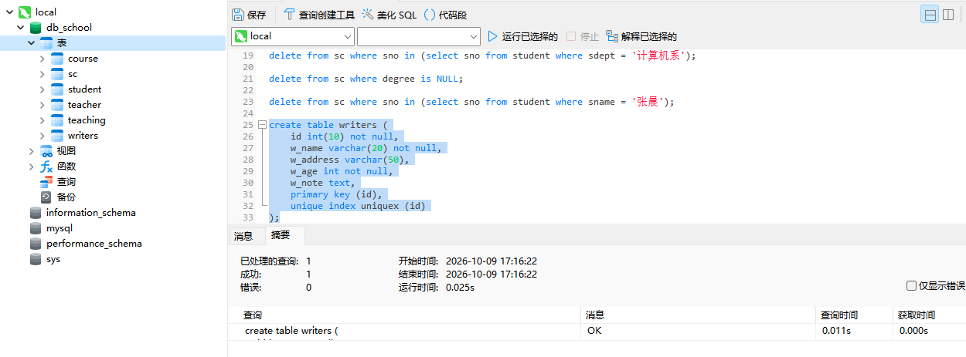
截图：

(2) 使用create index语句在w_address和w_age字段上建立名称为multiidx的组合索引。
答：代码：create index multiidx on writers(w_address, w_age);
截图：

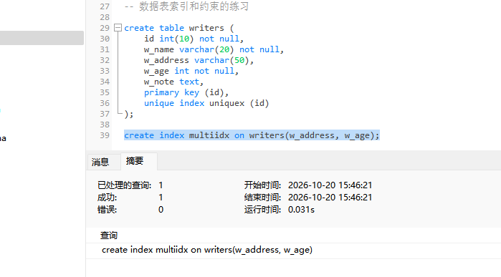
(3) 删除索引。
利用alter table语句将索引ftidx删除.
答：代码：create index ftidx on writers(w_name);
alter table writers drop index ftidx;
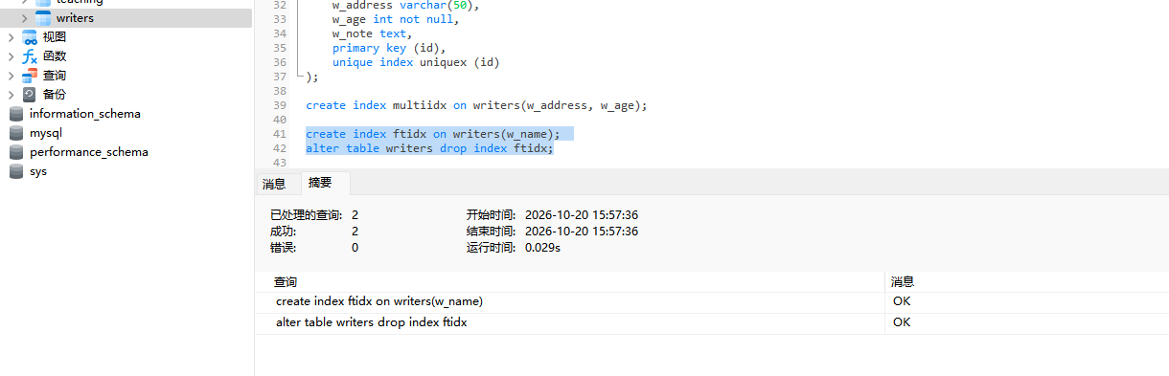
截图：
利用drop index语句将nameidx索引删除。
答：代码：create index nameidx on writers(w_name);
drop index nameidx on writers;
截图：

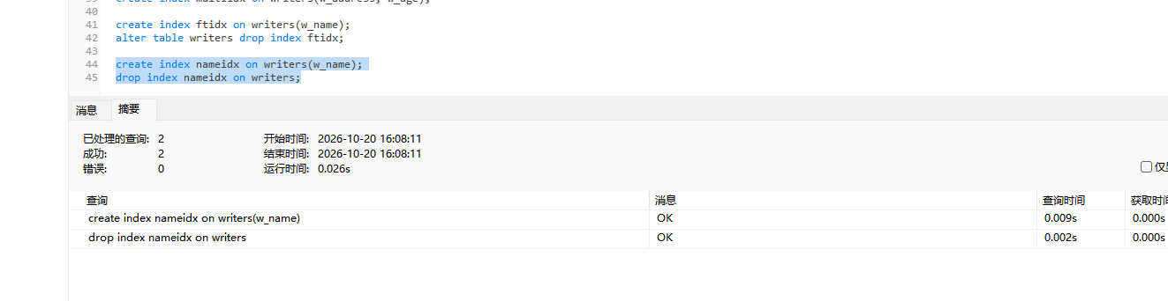
3、视图的管理。
(1) 创建视图。
① 创建一个名为sc_view1的视图，从数据库db_school的sc表中查询出成绩大于90分的所有学生选修成绩的信息。

② 创建一个名为sc_view2的视图，从数据库db_school的sc表中查询出成绩小于80分的所有学生的学号、课程号、成绩等信息。

③ 创建一个名为sc_view3的视图，由数据库db_school的student、course、sc表创建一个显示“20070303”班学生选修课程(包括学生姓名、课程名称、成绩等信息)的视图。

④ 创建一个从视图sc_view1中查询出课程号“c01”的所有学生的视图。

(2) 修改视图的定义。
修改视图sc_view1，使其从数据库db_school的sc表中查询出成绩大于90分且第3学期的所有学生选修成绩的信息。

(3) 视图的删除。
① 将视图sc_view1删除。

(4) 管理视图中的数据。
① 从视图sc_view2中查询出学号为“2007030125”、课程号为“a01”的学生选修成绩的信息。

② 将视图sc_view2中学号为“2007030122”、课程号为“c02”的成绩改为87。

③ 从视图sc_view2中将学号为“2007030123”、课程号为“a01”的学生信息删除。

四、实验中遇到的问题和解决方法以及心得体会
(1) DROP命令和DELETE命令的本质区别是什么？

(2) 利用INSERT、UPDATE和DELETE命令可以同时对多个表进行操作吗？

(3) 视图上能创建索引吗？

(4) 向视图中插入的数据能进入到基本表中去吗？

(5) 修改基本表的数据会自动反映到相应的视图中去吗？

